Compotée d'abricots et espuma à la violette
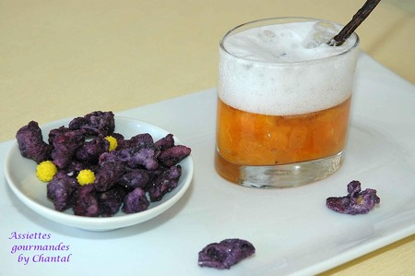

Ingrédients (pour environ 4-5 verrines):
5 abricots, 1 cs de sucre, 1 gousse de vanille.
Pour l'espuma à la violette: 130 g d'eau, 50 g de sucre, 3 g de gélatine, 4 cs de liqueur (ou sirop) de violette.
Préparation:
Faire chauffer l'eau et le sucre pour réaliser un sirop. Ajouter les feuilles de gélatine préalablement trempées dans de l'eau froide et essorées. Incorporer la liqueur de violette.
Laisser refroidir et verser dans le siphon avant que la gelée ne commence à prendre. Mettre 2 cartouches de gaz, secouer vivement et entreposer au frigo en position horizontale pendant une petite heure.
Attention: contrairement aux espumas fait à partir de crème et non de gélatine, il ne faut pas laisser le siphon en attente plusieurs heures sinon la préparation risque de se gélifier à l'intérieur et votre mousse ne sortira jamais!
Couper les abricots en petits morceaux; mettre dans une casserole avec les graines de la gousse de vanille et une CS de sucre. Laisser compoter une dizaine de minutes. Laisser refroidir.
Déposer un peu de compotée dans des verrines et compléter avec l'espuma à la violette.
On peut aussi ajouter quelques violettes cristallisées sur le dessus.

Assiettes Gourmandes
http://assiettesduchef.canalblog.com
assiettes.gourmandes@yahoo.fr

